Министерство науки и высшего образования Российской Федерации Федеральное государственное автономное образовательное учреждение высшего образования «НАЦИОНАЛЬНЫЙ ИССЛЕДОВАТЕЛЬСКИЙ УНИВЕРСИТЕТ ИТМО» Факультет инфокоммуникационных технологий

**ОТЧЕТ**

**О ЛАБОРАТОРНОЙ РАБОТЕ № 5.1**

по теме: **ВВЕДЕНИЕ В СУБД MONGODB. УСТАНОВКА MONGODB.**

**НАЧАЛО РАБОТЫ С БД**

по дисциплине: Проектирование и реализация баз данных

Специальность:

09.03.03 Прикладная информатика

|  |  |
| --- | --- |
| Проверил:  Говорова М.М. __________  Дата: «__» _______ 20__г.  Оценка ______________ | Выполнил(и):  студент(ы)ыы  группы К3241  Ревякин А.И.ы |

Санкт-Петербург 2022

**Цель работы:**

овладеть практическими навыками установки СУБД MongoDB.

**Оборудование:**

Компьютерный класс.

**Программное обеспечение:**

СУБД MongoDB 5.0.11.

**Практическое задание.**

1. Установите MongoDB.
2. Проверьте работоспособность системы запуском клиента mongo.

1. Выполнить методы:
2. db.help()

1. db.help

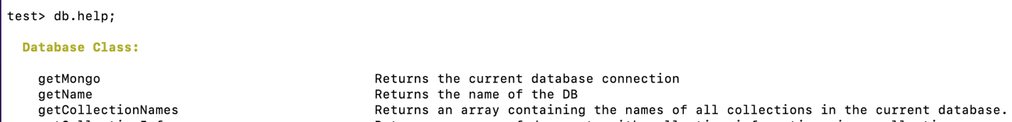

1. db.stats()

1. Создать БД learn.

1. Получить список доступных БД.

1. Создайте коллекцию unicorns, вставив в нее документ {name: 'Aurora', gender: 'f', weight: 450}.
2. Просмотрите список текущих коллекций.

1. Переименуйте коллекцию unicorns.
2. Просмотрите статистику коллекции.

1. Удалите коллекцию.
2. Удалите БД learn.

